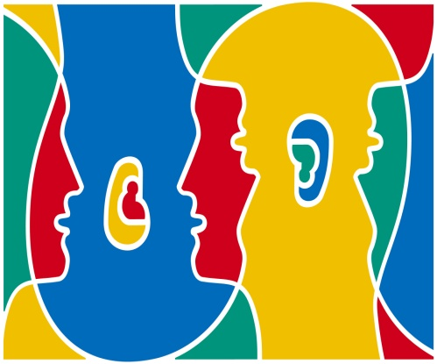

Podsumowanie Projektu eTwinning

„European Day of Languages”

Dnia 29 września podczas obchodów Europejskiego Dnia Języków Obcych, podsumowaliśmy prace przy projekcie „European Day of Languages”.
Prace uczniów z różnych krajów europejskich zostały zaprezentowane na wystawie, natomiast nasze obchody tego dnia poświęcone były właśnie przybliżeniu kilku krajów partnerskich, biorących udział w projekcie.
Poniżej prezentujemy wystawę prac naszych uczniów oraz ich rówieśników z Włoch, Chorwacji, Niemiec, Słowacji, Czech oraz Francji.

Monika Kozakiewicz

